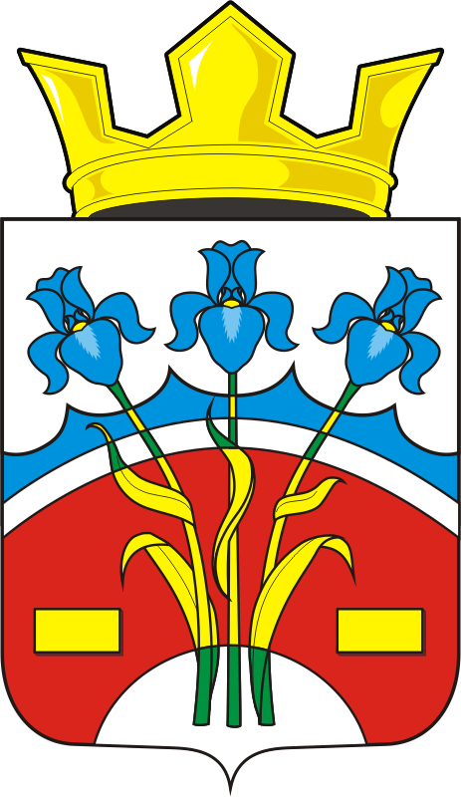

СОВЕТ ДЕПУТАТОВ муниципального образования Федоровского Первого сельсовет Саракташского района оренбургской области
третий созыв

Р Е Ш Е Н И Е
Внеочередного тридцать шестого заседания Совета депутатов
Федоровского Первого сельсовета третьего созыва

26.11.2019 | с. Федоровка Первая | № 125

О передаче части полномочий администрации Федоровского Первого сельсовета Саракташского района Оренбургской области по осуществлению внешнего муниципального финансового контроля на 2020 год

Руководствуясь Федеральным законом от 06.10.2003 № 131-ФЗ «Об общих принципах организации местного самоуправления в Российской Федерации», Бюджетным кодексом Российской Федерации, Уставом муниципального образования Федоровский Первый сельсовет, заслушав и обсудив финансово-экономическое обоснование по вопросу передачи части полномочий администрации муниципального образования Федоровский Первый сельсовет администрации муниципального образования Саракташский район на 2020 год

Совет депутатов Федоровского Первого сельсовета

Р Е Ш И Л :

1. Администрации муниципального образования Федоровский Первый сельсовет Саракташского района Оренбургской области передать Контрольно-счётному органу «Счётная палата» Саракташского района часть полномочий по осуществлению внешнего муниципального финансового контроля на 2020 год.
2. Администрации муниципального образования Федоровский Первый сельсовет заключить Соглашение с Контрольно-счётным органом «Счётная палата» Саракташского района о передаче части своих полномочий на 2020 год в сфере осуществления внешнего муниципального финансового контроля согласно пункту 1 данного решения.
3. Настоящее решение вступает в силу после его обнародования и подлежит размещению на официальном сайте администрации муниципального образования Федоровского Первого сельсовета Саракташского района Оренбургской области.
4. Контроль за исполнением данного решения возложить на постоянную комиссию по бюджетной, налоговой и финансовой политике, собственности и экономическим вопросам, торговле и быту образованию, здравоохранению, социальной политике, делам молодежи, культуре и спорту (Кобзеву Н.М.)

Председатель Совета депутатов сельсовета,
глава муниципального образования А.А.Хлопушин

Разослано: администрации района, постоянной комиссии, прокурору района

